一. 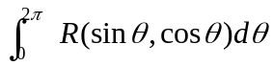;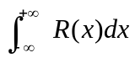;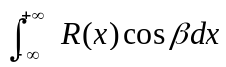
1.用留数计算下列积分
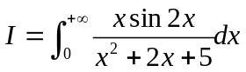
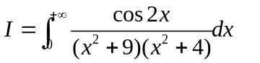
二.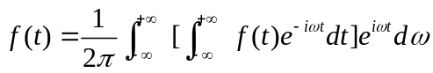;
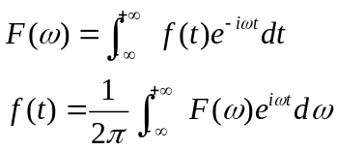
2.设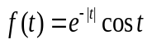，证明: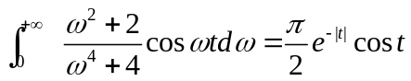
3.设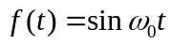,Fourier变换为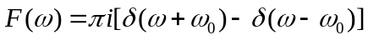
三.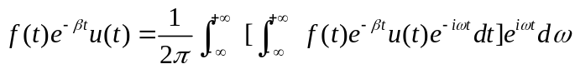
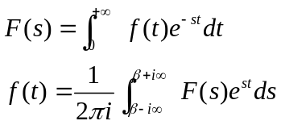
4.设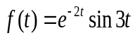，则Laplace变换☹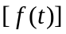等于 【 】
A. 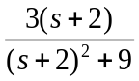; B.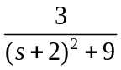; C.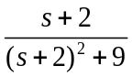; D.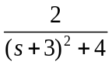.
5.用拉普拉斯变换计算积分
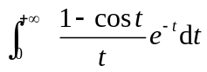
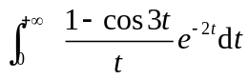的值。
6 用Laplace变换解微分方程组

